**Universidad Tecnológica Nacional**



Facultad Regional Buenos Aires

Ingeniería en Sistemas de Información

Gestión de Datos

TP: FRBA Pago Electrónico

Grupo: GEM4, N° 24

Integrantes:

San Martín, Emiliano 1420483

Celiberti, Giuliano 1409270

Bircz, Matías 1442922

Picollo, Mercedes

143692-2

Curso: K3013

ÍNDICE:

*ABM DE ROL…………………………………………………………………....3*

*LOGIN Y SEGURIDAD………………………………………………....…….5*

*ABM DE USUARIO……………………………………………………….……6*

*ABM DE CLIENTES……………………………………………………….……7*

*ABM DE CUENTA…………………………………………………..……......8*

*ASOCIACIÓN DE TARJETAS DE CRÉDITO……………………….…10*

*DEPÓSITOS……………………………………………………………….……12*

*RETIROS………………………………………………………..……………….13*

*TRANSFERENCIAS……………………………………..….………………..15*

*FACTURACIÓN………………………………………………………...…….16*

*CONSULTA DE SALDOS………………………………….….…………..17*

*LISTADOS ESTADÍSTICOS…………………………………….…………18*

ABM DE ROL:

Modelo de datos utilizado:

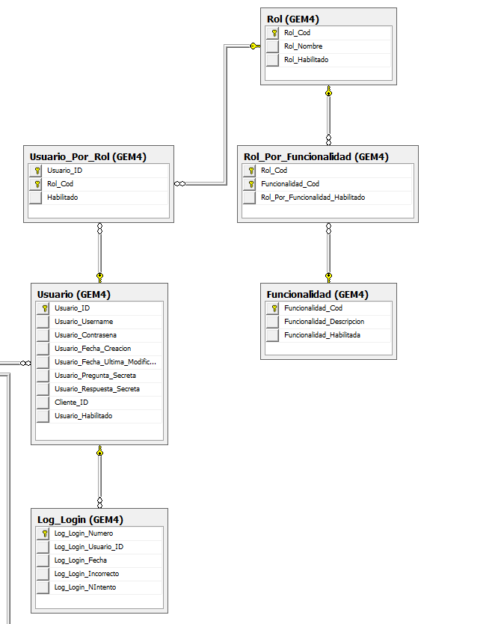

Las funcionalidades por defecto que tiene la aplicación fueron ingresadas de manera manual en la tabla Funcionalidad en el proceso de migración. Lo mismo se hizo para los Roles y los Usuarios de tipo administrador. Todos estos datos pueden ser cambiados desde la respectiva opción en el programa. Es posible agregar nuevos roles.

Roles por defecto:

* Administrador
* Cliente

Funcionalidades por defecto por Rol:

* Administrador:
  + 'ABM de Rol'
  + 'ABM de Usuario'
  + 'ABM de Clientes'
  + 'ABM de Cuenta'
  + 'Facturación'
  + 'Consulta Saldos'
  + 'Listados Estadísticos'
* Cliente:
  + 'ABM de Cuenta'
  + 'Asociar/Desasociar Tarjetas de Crédito'
  + 'Depósitos'
  + 'Retiros'
  + 'Transferencias'
  + 'Facturación'
  + 'Consulta Saldos'
  + 'Cambio de Contraseña/Pregunta Secreta'

Usuarios de tipo Administrador por defecto:

* admin
* admin2
* admin3

Para la migración de los usuarios de tipo Cliente, se decidió crearle una cuenta por defecto a cada uno de los clientes existentes en la tabla maestra, cuyas credenciales de ingreso son del tipo [nombre].[apellido] para el nombre de usuario y la contraseña “w23e”.   
Una vez logueados pueden acceder a todas las funcionalidades y los datos pertinentes a las cuentas migradas por cliente.

1. LOGIN Y SEGURIDAD:

Modelo de datos utilizado:

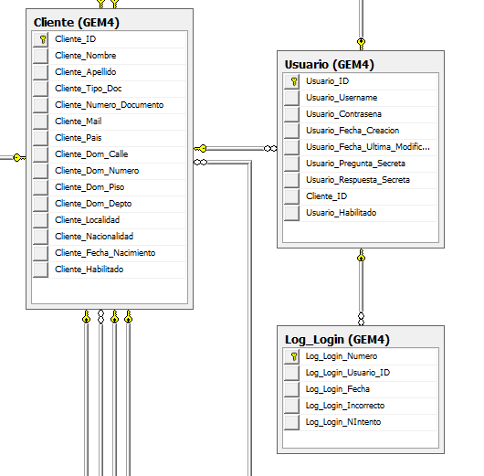

Las contraseñas se encuentran almacenadas en la base de datos dentro de la tabla Usuario, con la encriptación SHA256. El sistema cuenta con una verificación de logueo clasificado en incorrecto o correcto y lleva una auditoria de los mismos (número de intentos cada vez que se realiza el proceso), dichos datos se persisten en la tabla Log_Login.

Por otro lado, cada usuario de tipo Cliente tiene asignada una entrada en la tabla Cliente, por lo tanto las tablas mantienen una relación 1x1. Si un usuario de tipo Administrador no posee el Rol Cliente dicho campo en Usuario es NULL, para el caso de que cuente con dicho rol asignado, el usuario de tipo Administrador también poseerá la entrada correspondiente en la tabla Cliente, manteniendo la relación 1x1.

Una vez logueado, si se posee más de un rol, se dará la opción a elegir por cual se quiere ingresar al sistema, en otro caso se ingresa directamente a la pantalla de elección de función.

Se da la opción de registrarse como Usuario del sistema, en caso de que el Cliente no posea las credenciales. Si esto ocurre se direcciona a la función Alta de Usuario, cuya elección de Rol estará limitada solo a Cliente.

Es posible el cambio de Contraseña o Pregunta/Respuesta secreta para un Cliente.

1. ABM de Usuario:

El esquema es el ya mostrado.

La pantalla principal de esta ABM le permite a un Administrador la búsqueda de usuarios por nombre de usuario, ya sea una parte del mismo o entero. También es posible no ingresar ninguna cuenta y ver una lista de todos los usuarios creados en el sistema. Se le permite a un Administrador el cambio de contraseña, de pregunta secreta, de estado de habilitación y agregar/modificar/eliminar roles.

Al crear una nueva cuenta, luego de ingresar los datos y si se seleccionó un nuevo usuario cuyo rol es Cliente se enviará al Usuario a la creación de un perfil de Cliente, para que la relación entre las tablas sea siempre 1x1, por lo tanto no es posible la creación de un nuevo Cliente sin ser Usuario. Lo mismo ocurre en ABM de Clientes.

La baja de un Usuario implica el seteo del campo “habilitado” a 0, por lo tanto no existe la baja física de un Usuario y dicho proceso se realiza sólo en forma lógica.

Los datos de Pregunta y Respuesta secreta por defecto se migraron con valor null ya que la tabla maestra no posee información al respecto. En cuanto a las fechas de creación y última modificación, se inserta la fecha del sistema por archivo de configuración al momento de migrar. Si ocurre alguna modificación en la cuenta de usuario esta impacta en el campo correspondiente en la tabla.

1. ABM de Clientes:

Modelo de datos utilizado:

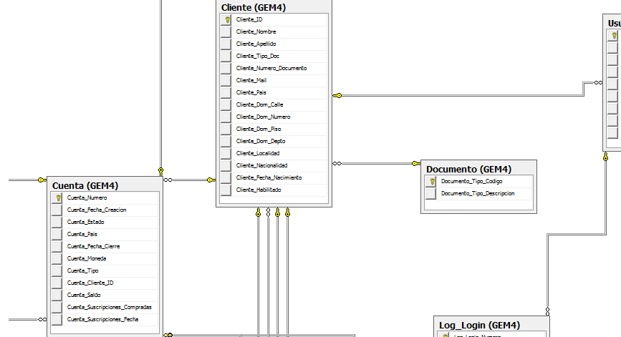

Dicha ABM cumple con todas las funcionalidades pedidas.

Un Cliente puede tener más de una cuenta, por lo que la tabla cuentas es la que posee la FK a cliente, produciéndose una relación 1xN en este caso.

1. ABM de Cuenta:

Modelo de datos utilizado:

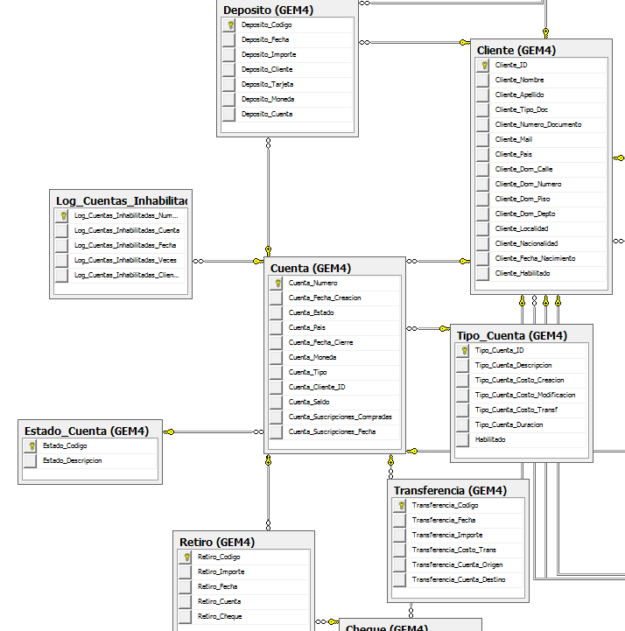

Si se ingresa como cliente, el proceso de log (en los ingresos correctos) en el login lanza automáticamente un Trigger que verifica la duración de las cuentas contra las suscripciones compradas, inhabilitando automáticamente aquellas cuentas que se encuentren “vencidas”. Para esta funcionalidad se utilizaron los campos “Cuenta_Suscripciones_Compradas” y “Cuenta_Suscripciones_Fecha” que guarda la fecha en donde se compraron. Todos los costos por Transferencia, Apertura de Cuenta, Modificación de Cuenta, dependiendo del tipo se inventaron en función del tipo de cuenta. Se asumió esta actitud dado que la tabla maestra no posee ninguna tipificación con respecto a este aspecto. Las cuentas migradas de la tabla maestra se asumieron como “Gratuitas”.

Desde esta ABM se puede modificar el tipo de cuenta y el país. Por supuesto que se puede crear una nueva cuenta, en cuyo caso se la crea sin suscripciones, elemento que tendrán que adquirir desde la funcionalidad Facturación. Con respecto a la moneda, es una función no implementada para la modificación, dado que sólo se trabaja con un tipo de moneda, pero como se puede observar por el tipo de modelado usado, un cambio en las condiciones es de fácil implementación.

Si se está logueado como Cliente, la funcionalidad de Inhabilitar Cuenta no está disponible.

Si se desea cerrar una cuenta, en caso de tener todo facturado será posible, pero si todavía posee elementos a facturar el sistema no lo permitirá y avisará con una ventana de advertencia.

Al crear una Cuenta nueva, dicha cuenta se creará con 0 suscripciones compradas y el estado será PENDIENTE DE ACTIVACIÓN hasta que el Cliente no ingrese a la sección facturación para que se le facturen los cargos, en cuyo caso automáticamente se procederá a habilitar la cuenta.

1. Asociar/Desasociar Tarjetas de Crédito:

Modelo de datos utilizado:

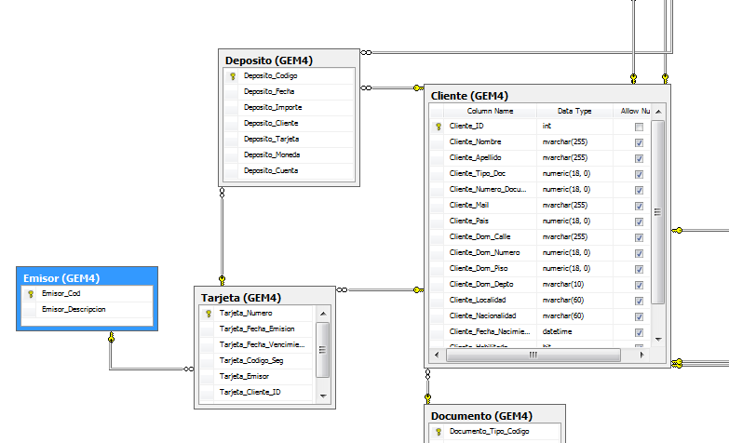

Las tarjetas contienen tal como se pidió:

* un número de Tarjeta (encriptado en donde corresponde).
* Código de seguridad.
* Fecha de Emisión.
* Fecha Vencimiento.
* Emisor
* Cliente ID
* Un Campo de Tipo Bit para Verificar que no esté dado de baja Lógicamente.

En el esquema de las tablas, el emisor fue Normalizado con el fin de darle más Extensibilidad al Sistemas, otra Opción podría haber sido generar un varchar con el nombre de la emisora, pero nos parece que genera un sistema mucho más extensible la decisión de diseño tomada.

En el sistema El cliente puede tener acceso a sus Tarjetas, y puede agregar y solicitar la Des/Vinculación de una determinada tarjeta. El administrador puede administrar las tarjetas de todos los clientes.

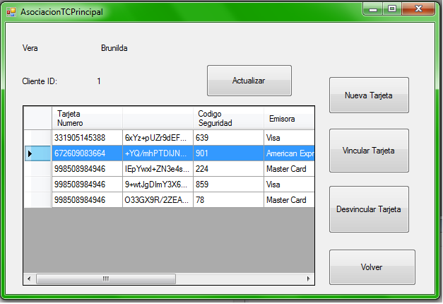

Cuando una Tarjeta caducó, no puede volver a ser utilizada para hacer ninguna transacción,

Pero Damos la posibilidad de crear una nueva. Otra opción hubiese sido dar la posibilidad de modificar la fecha de las tarjetas, pero nos parece que no es una correcta abstracción, aparte con el poder crear otras tarjetas los requerimientos están cubiertos.

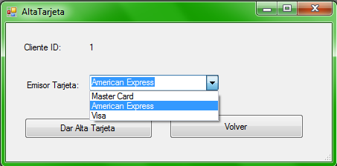

1. Depósitos:

Modelo de datos utilizado:

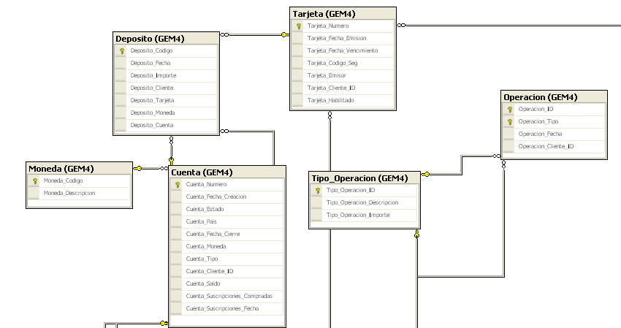

La operación de depósito permite a un usuario con rol de cliente del sistema depositar una suma cierta de dinero en una moneda establecida, a través de una de sus tarjetas de crédito, en una cuenta determinada.

Sólo se permite efectivizar el depósito en cuentas cuyo estado sea habilitado.  
Se comprueba también, que la tarjeta seleccionada para realizar el depósito no se encuentre vencida.

Cada depósito es debidamente registrado en la tabla del mismo nombre con los datos correspondientes como así también en la tabla operación (que registra aquellas operaciones no facturables, es decir que no tienen asociada una comisión o recargo a facturar).

Adicionalmente se culmina la operación de depósito actualizando el saldo de la cuenta destinataria del mismo.

1. Retiros:

Modelo de datos utilizado:

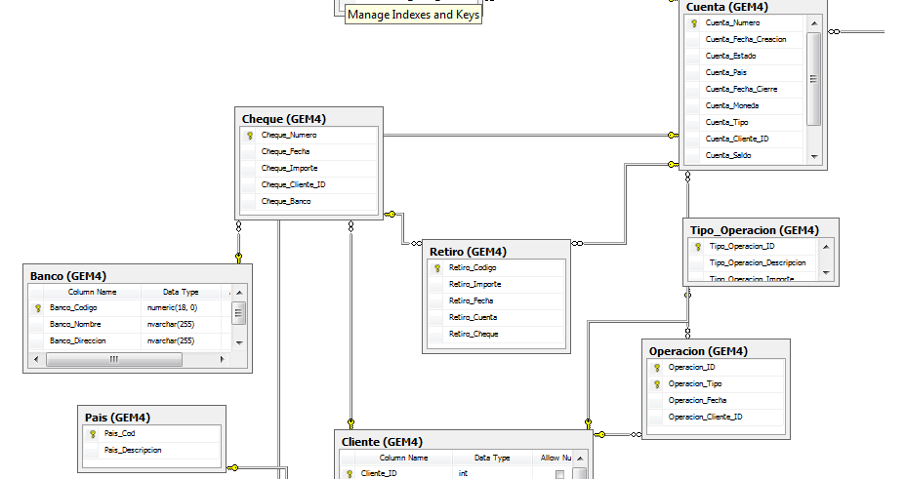

La operación de Retiro permite a un usuario con rol de cliente del sistema Realizar un Retiro de una suma cierta de dinero en una moneda establecida, en una cuenta determinada, generando un cheque por el mismo (por lo cual también debemos seleccionar un Banco).

Sólo se permite efectivizar el Retiro en cuentas cuyo estado sea habilitado.  
Se comprueba también, que la cuenta posea Saldo suficiente para realizar el retiro el Retiro y también, que el número de documento de la persona que está realizando el retiro sea el correcto.

Cada Retiro es debidamente registrado en la tabla del mismo nombre con los datos correspondientes como así también en la tabla operación (que registra aquellas operaciones no facturables, es decir que no tienen asociada una comisión o recargo a facturar).

Adicionalmente se culmina la operación de Retiro actualizando el saldo de la cuenta correspondiente a la Operación.

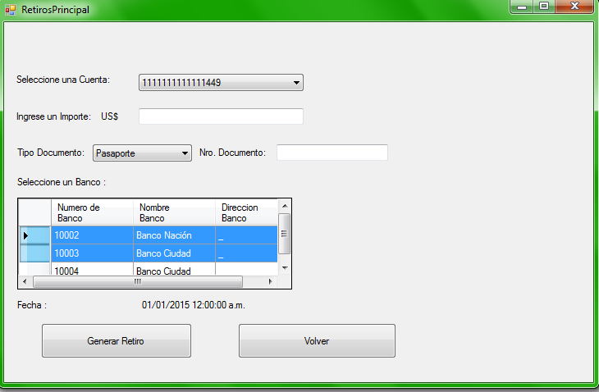

1. Transferencias:

Modelo de datos utilizado:

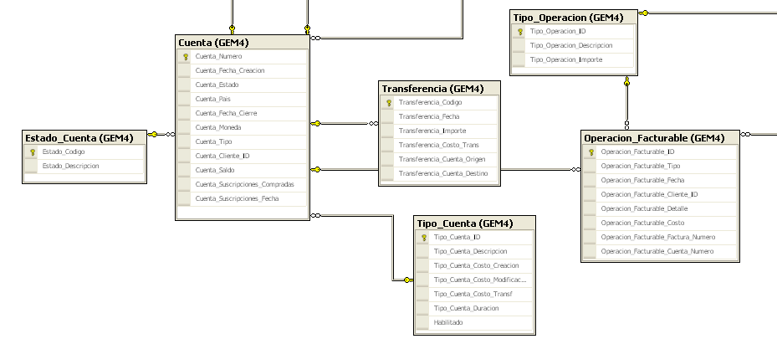

La operación de transferencia permite a un usuario del sistema con rol de cliente transferir una suma cierta en dinero desde alguna de sus cuentas hacia alguna otra, se esta propia o de un tercero. Para ello la cuenta de origen de la transferencia debe tener como estado “habilitado”, las cuentas pendientes de activación, cerradas o inhabilitadas no pueden originar transferencias.  
Además la cuenta de origen debe contar con el saldo suficiente para afrontar la transferencia.

Por otro lado la cuenta de destino podrá recibir una transferencia siempre y cuando no se encuentre cerrada.

Las transferencias entre cuentas de un mismo cliente no tienen un cargo agregado facturable, respetando los lineamientos solicitados en el enunciado del TP.  
Las comisiones surgidas hacia los clientes que originan las transferencias (como consecuencia de las mismas) son registradas en la tabla operación facturable y varían en su costo según el tipo de cuenta de origen.

Las transferencias realizadas son persistidas en la tabla del mismo nombre con los datos pertinentes a la operación.

Finalmente los saldos de las cuentas implicadas son actualizados.

1. Facturación:

Dentro de dicha funcionalidad se encuentran contenidas las operaciones de Comprar Suscripciones y Generar Factura.

Comprar Suscripciones

Modelo de datos utilizado:

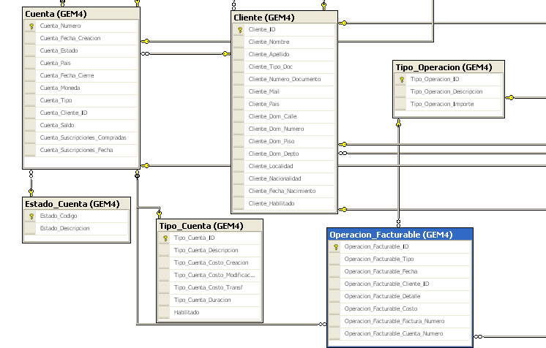

Comprar suscripciones permite a un usuario del sistema utilizando un rol de cliente, solicitar suscripciones para extender la duración de un cuenta determinada bajo un régimen determinado por su tipo.

El cliente debe seleccionar alguna de sus cuentas, de las cuales será verificado su estado, solo se permite comprar suscripciones a cuentas “habilitadas” o “inhabitadas”.  
Se deberá seleccionar la cantidad de suscripciones que se desea comprar, las cuales coincidirán en con el tipo de la cuenta en cuestión (una cuenta de tipo “oro” podrá comprar únicamente más suscripciones “oro”, a menos que cambie el tipo de cuenta).   
La compra de suscripciones trae aparejada un costo que dependerá del tipo de suscripción; en el caso de las cuentas gratuitas este costo es 0. Dichas operaciones de compra son registradas en la tabla Operación Facturable.  
Finalmente la compra de suscripciones se ve reflejada en la tabla Cuenta actualizando los datos pertinentes.

Generar Factura

Modelo de datos utilizado:

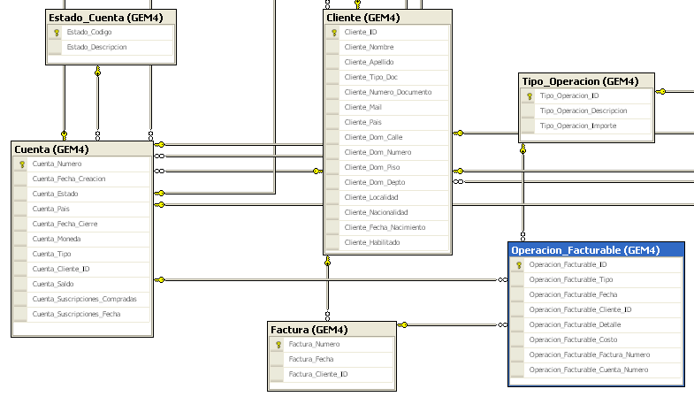

La operación Generar Factura permite a un usuario del sistema con rol administrador facturar a un cliente en particular; o a un usuario del sistema con rol de cliente generar una factura de todas sus operaciones pendientes de pago, independientemente de la cuenta de la cual provengan.   
Esta operación respeta todos los lineamientos del enunciado del trabajo práctico, permitiendo por ejemplo activar cuentas “pendientes de activación” tras la facturación y habilitar cuentas que se encontraban inhabilitadas por acumulación de operaciones facturables sin facturar.

1. Consulta de Saldos:

Dicha funcionalidad es básica. Se respetan los lineamientos pedidos en el enunciado.

1. Listados Estadísticos:

En esta funcionalidad se respetan los lineamientos pedidos en el enunciado. Sólo pueden hacerla los Administradores.

Para la realización de la estadística número 1 (Clientes que alguna de sus cuentas fueron inhabilitadas por no pagar los costos de transacción), se implementó una tabla auxiliar en la sección facturación, que es completada por un Trigger que se encarga de verificar si es pertinente o no el alta de un elemento a la tabla.

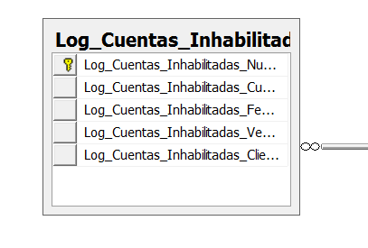

El resto de los datos estadísticos no acceden a ninguna tabla auxiliar, proviniendo todos los datos de las tablas creadas y migradas en el proceso de migración.